《操作系统》
实验报告

实 验： 综合性实验
班 级： 22软工3班
学生学号： 202225220311
学生姓名： 黄家宝
指导老师：
提交时间：

华南农业大学 数学与信息学院

目录
1 需求分析 4
1.1 题目分析 4
1.2 数据要求 4
1.3 输出形式 4
2 概要设计 4
2.1 算法过程展示方式 4
2.2 模块 4
2.3 主程序流程 5
2.4 各程序模块之间的层次关系 6
3 详细设计 6
3.1 输入模块 6
3.2 数据生成模块 6
3.3 重置模块 7
3.4 运行模块 7
3.5 动画模块 8
3.6 FCFS模块 9
3.7 SSTF模块 9
3.8 电梯LOOK模块 9
3.9 C-SCAN模块 10
4 调试分析 10
4.1 调试过程中所遇问题和解决方法 10
4.2 算法时间复杂度和改进设想 10
4.3 实现过程中出现的主要问题及解决方法 11
4.4 程序缺漏及改进设想 11
5 用户使用说明 11
6 测试与运行结果 12
6.1 程序运行主界面 12
6.2 生成随机序列后的主界面 13
6.3 正在模拟的主界面 13
6.4 模拟完成的主界面 14
6.5 展示所有算法的界面 14
6.6 输入错误的初始磁头位置的界面 15

1 需求分析

题目分析
模拟操作系统在磁盘调度的运行过程，分别采用 FCFS、SSTF、电梯 LOOK 和C-SCAN算法来进行。

数据要求
本程序的运行仅需要输入初始磁头位置数据，便能利用随机函数生成测试数 据，对于用户来讲，可以直接观察运行结果，十分方便易用。

输出形式
输出的形式是将磁盘调度的每个算法的过程以动态折线图，并且在利用随机 函数生成测试数据后，会计算并给出原始序列、 FCFS 序列、SSTF 序列、 电梯 LOOK 序列和 C-SCAN 序列，存放在后台中，并展示于五个 QListView，且有三个QLineEdit 来显示当前选择的算法、磁头移动道数和平 均寻道长度。

2 概要设计

2.1 算法过程展示方式
本程序的算法模拟过程采用动画来模拟磁盘动态调度的过程，采用列表展示各算法将要执行的磁道号序列。

2.2 模块
本程序共有9个模块，分别如下：
1） 输入模块
2） 数据生成模块
3） 重置模块
4） 运行模块
5） 动画模块
6） FCFS 模块
- SSTF 模块
- 电梯 LOOK 模块
- C-SCAN 模块

2.3 主程序流程
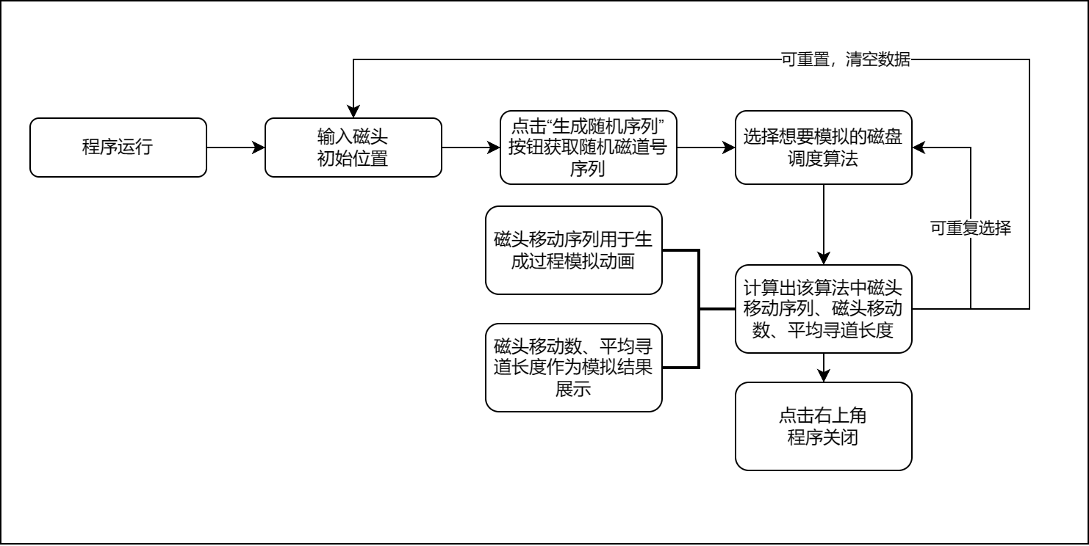
图 1 主程序流程图

2.4 各程序模块之间的层次关系
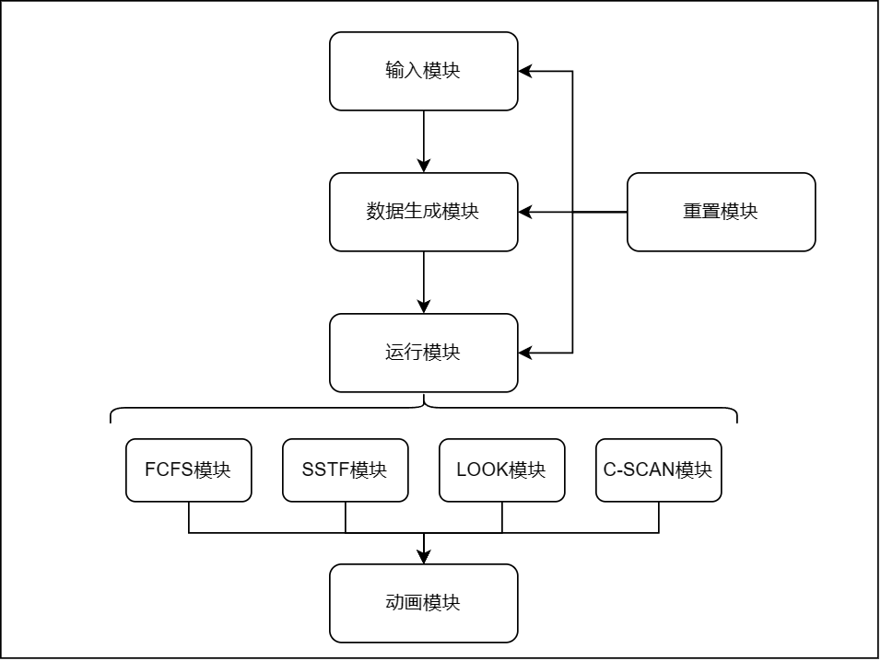
图 2 模块层次关系图

3 详细设计

3.1 输入模块
输入值：一个范围为 0-1499 的数字，作为磁头初始位置
返回值：无
详细设计：（伪代码）
First_head’ QLineEdit中提示数字范围；
获取First_head’ QLineEdit的输入；
判断First_head’ QLineEdit的输入是否为数字；

3.2 数据生成模块
输入值：磁头初始位置
返回值：一个随机的磁道号序列
详细设计：（伪代码）
创建一个set（避免重复生成）；
随机生成 200 个 0-499 的随机数，存进set；
随机生成 100 个 500-999 的随机数，存进set；
随机生成 100 个 1000-1499 的随机数，存进set；
将这 400 个随机数进行乱序排序；
将随机磁道号序列放入QListView1中；
将FCFS算法操作的磁道号序列放入QListView2中；
将SSTF算法操作的磁道号序列放入QListView3中；
将LOOK算法操作的磁道号序列放入QListView4中；
将C-SCAN算法操作的磁道号序列放入QListView5中；

3.3 重置模块
输入值：无
返回值：无
详细设计：（伪代码）
将First_head’ QLineEdit清空；
将Current_algorithm’ QLineEdit清空；
将Movement’ QLineEdit清空；
将Average’ QLineEdit清空；
将存放磁道号序列的set清空；
将存放各算法的磁道号序列QListView1~5清空；

3.4 运行模块
输入值：算法种类
返回值：该种算法的过程模拟动画、磁头移动数、平均寻道长度
详细设计：（伪代码）
调用所选算法模块；

3.5 动画模块
输入值：算法的磁头具体移动序列
返回值：无
详细设计：（伪代码）
定义变量 x 为 head_list 的副本；
定义变量 y 为长度为 head_list 的逆序索引列表，即 y[i] = 长度(head_list) - i；
创建一个图形对象 fig 和一个坐标轴对象 ax，设置图形的大小为 15x10；
定义函数 update 接收参数 frame 清除当前坐标轴 ax 上的所有图形；
在坐标轴 ax 上绘制从 x 和 y 的开始到 frame + 1 位置的点和线，使用圆圈标记和实线样式，线宽为 2，标记大小为 3；
设置 x 轴的标签；
设置图形的标题；
设置网格显示为 True；
设置 y 轴的刻度为从 0 到 400，每隔 50 一个刻度；
设置 y 轴的刻度标签为从 400 到 -1，每隔 50 一个标签 定义函数 init；
在坐标轴 ax 上绘制 x 的第一个元素和 y 的第一个元素，使用圆圈标记和实线样式，线宽为 2；
设置 x 轴的标签；
设置图形标题；
设置网格显示为 True 设置 y 轴的刻度为从 0 到 400，每隔 50 一个刻度；
设置 y 轴的刻度标签为从 400 到 -1，每隔 50 一个标签 创建动画对象 ani，使用图形对象 fig，更新函数 update，帧数为 x 的长度，初始化函数为 init，关闭缓冲，不重复播放，设置动画间隔为 50 毫秒；
显示图形 plt；

3.6 FCFS模块
输入值：初始的随机磁道号序列
返回值：在FCFS算法下磁头的具体移动序列
详细设计：（伪代码）
清空播放动画的QWidget；
使用FCFS的调度方法处理原随机磁道号序列；
将处理后序列传入动画模块并展示动画；
FCFS调度过程的磁头移动数展示于Movement’ QLineEdit；
FCFS调度过程的平均寻道长度展示于Average’ QLineEdit；

3.7 SSTF模块
输入值：初始的随机磁道号序列
返回值：在SSTF算法下磁头的具体移动序列
详细设计：（伪代码）
清空播放动画的QWidget；
使用SSTF的调度方法处理原随机磁道号序列；
将处理后序列传入动画模块并展示动画；
SSTF调度过程的磁头移动数展示于Movement’ QLineEdit；
SSTF调度过程的平均寻道长度展示于Average’ QLineEdit；

3.8 电梯LOOK模块
输入值：初始的随机磁道号序列
返回值：在电梯LOOK算法下磁头的具体移动序列
详细设计：（伪代码）
清空播放动画的QWidget；
使用LOOK的调度方法处理原随机磁道号序列；
将处理后序列传入动画模块并展示动画；
LOOK调度过程的磁头移动数展示于Movement’ QLineEdit；
LOOK调度过程的平均寻道长度展示于Average’ QLineEdit；

3.9 C-SCAN模块
输入值：初始的随机磁道号序列
返回值：在C-SCAN算法下磁头的具体移动序列
详细设计：（伪代码）
清空播放动画的QWidget；
使用C-SCAN的调度方法处理原随机磁道号序列；
将处理后序列传入动画模块并展示动画；
C-SCAN调度过程的磁头移动数展示于Movement’ QLineEdit；
C-SCAN调度过程的平均寻道长度展示于Average’ QLineEdit；

4 调试分析

4.1 调试过程中所遇问题和解决方法

1.生成随机序列时没有注意随机生成序列时会出现选取同一磁道号的问题，便利用set容器对生成的数字进行检查是否重复后再放入序列中。
2.生成随机序列时没有除去初始磁头位置，导致磁道号序列中出现了初始磁头位置。

4.2 算法时间复杂度和改进设想
本程序中，SSTF的时间复杂度是 O（n^2），电梯 LOOK 和 C-SCAN 模块的时间复杂度是 O（nlogn），FCFS 模块的时间复杂度为 O（n），数据生成模块的时间复杂度为 O（n）。
个人所想的是利用优先队列Priority Queue调整SSTF的算法实现过程，将SSTF的时间复杂度降低为O（nlogn）。

4.3 实现过程中出现的主要问题及解决方法
本程序使用的是Python语言进行算法实现、QTDesigner进行界面设计、matplotlib.animation.FuncAnimation进行动画模拟。但是由于PyQt6的视频、资料目前较少，只能自己通过官方文档、CSDN、Bilibili等渠道摸索。动画是成功做出来了，但是在设计的界面上无法播放出来，着实让人苦恼。最后还是通过自己逐步调试，才最终让算法过程的动画呈现于画面上，且不会因用户在动画播放过程中选取其他算法的动画而崩溃闪退。

4.4 程序缺漏及改进设想
在对比四种磁盘调度算法方面，本程序只做出了整体折线图，而没有做出整体动画来动态展示四种算法并行运行；算法相关数据（平均寻道长度、磁头移动数）只展示了最终结果，而没有动态的展示过程数据；在按“重置”按钮之后，动画Widget仍会保留上一次模拟的动画，无法清除；动画展示没有暂停、倍速功能，展示形式单一。

5 用户使用说明
本程序主要功能为模拟实现四种磁盘调度算法和以动画、折线图形式展示各算法中磁头移动的轨迹。
运行程序后，可以发现界面分为3个部分：左下角为系统初始化，需要用户先确定一个范围在0~1499的初始磁头位置，并点击“生成随机序列”按钮以生成后续算法用到的数据，各算法的磁头移动序列会被填充于右侧的QListView中；中间是算法选择，在选择了算法之后，系统会自动生成出该种算法模拟过程中磁头的移动轨迹，并以动画形式展示，同时也会计算出相应数据，展示于右边部分。在动画运行过程中，允许直接开始其他算法的模拟，新生成的动画会直接覆盖原有动画进行展示；右边是相关数据，会显示目前所演示的算法、磁头总移动数和平均寻道长度。

6 测试与运行结果

6.1 程序运行主界面
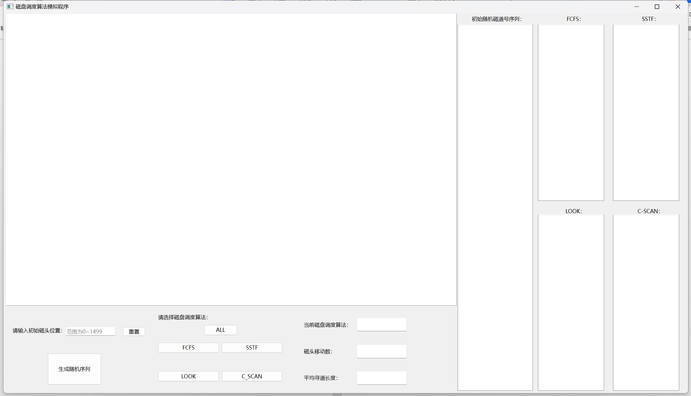

6.2 生成随机序列后的主界面
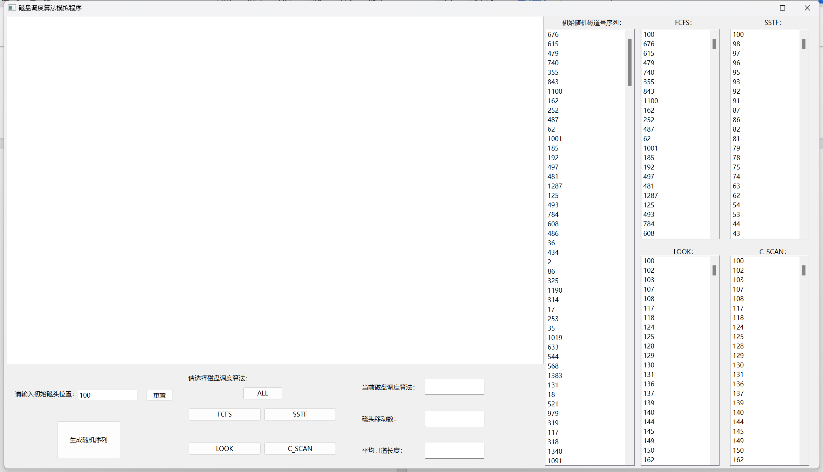

6.3 正在模拟的主界面
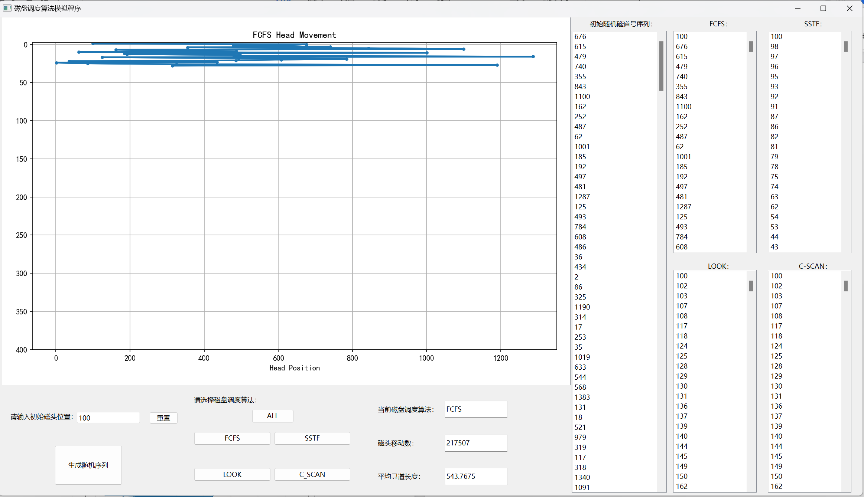

6.4 模拟完成的主界面
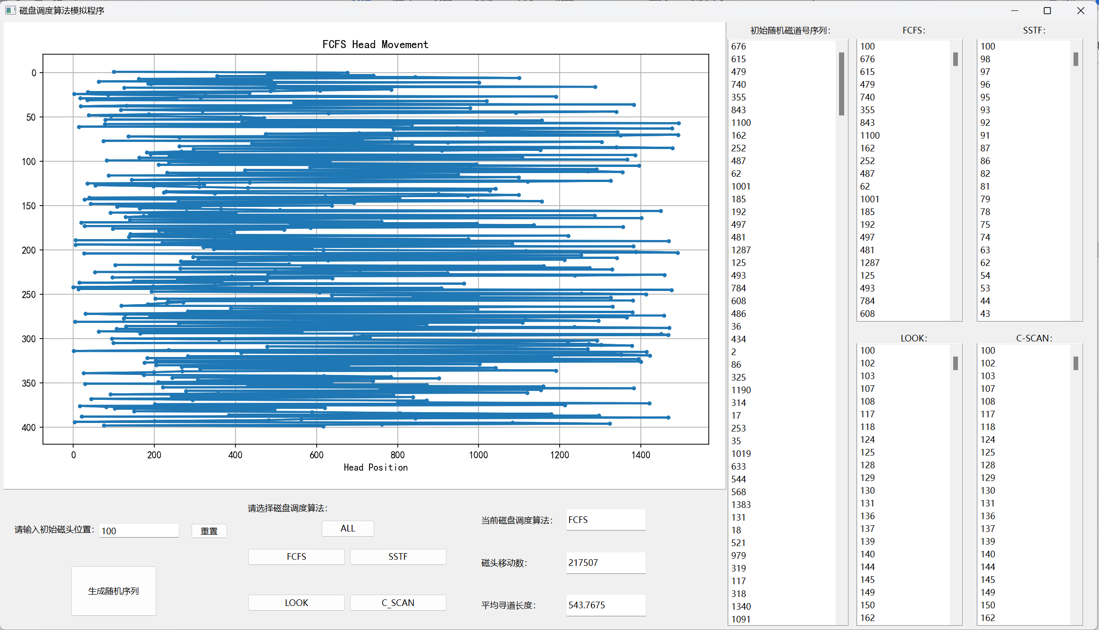

6.5 展示所有算法的界面
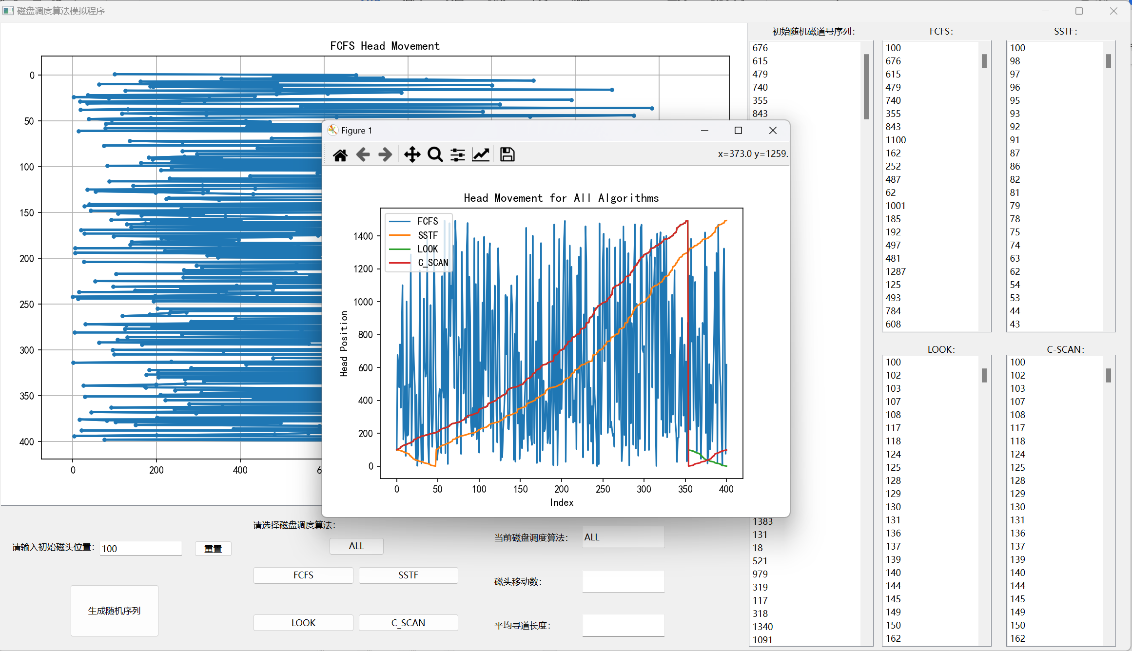

6.6 输入错误的初始磁头位置的界面
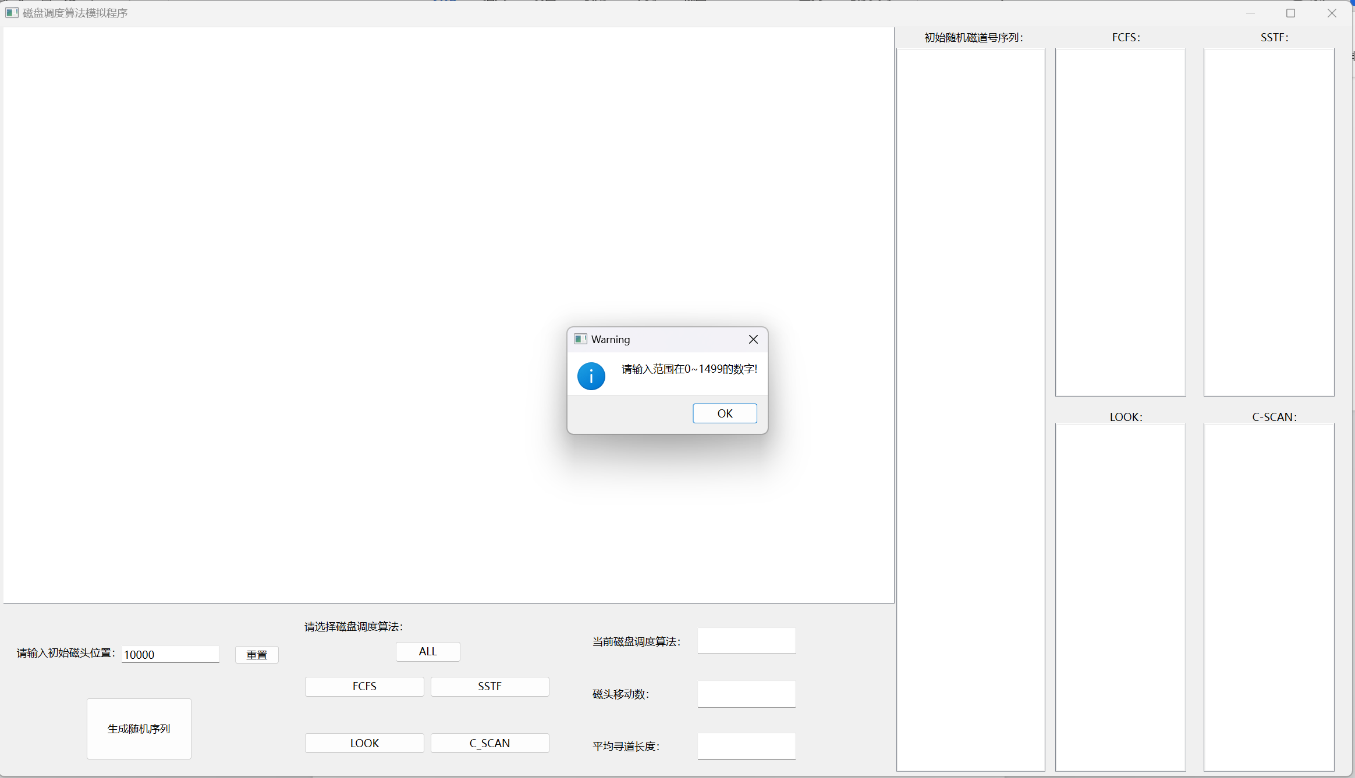
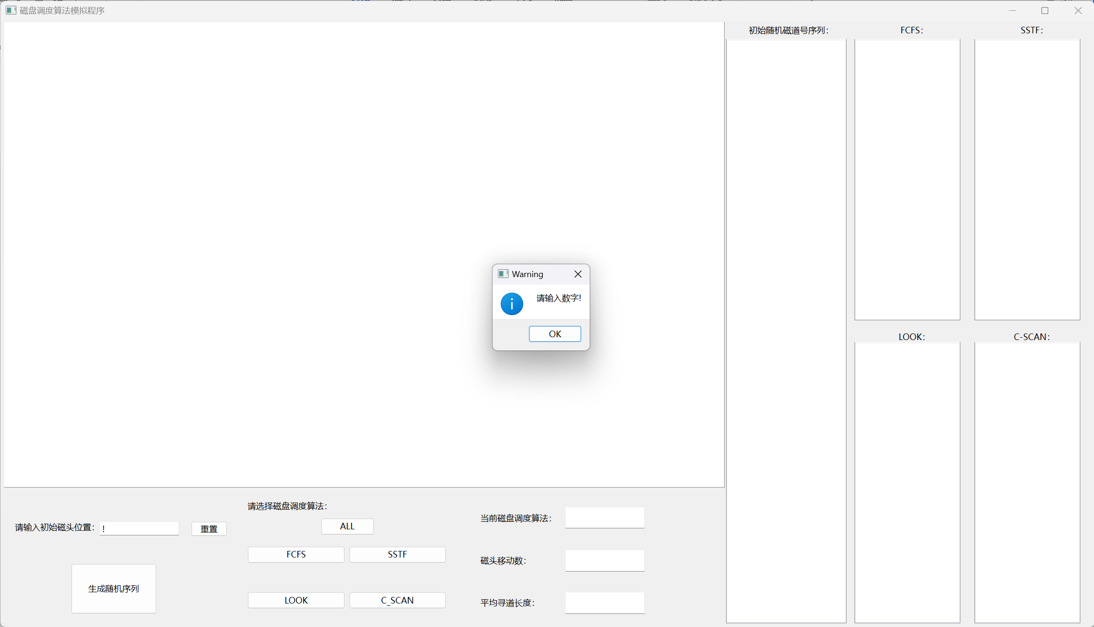

如果要继续模拟其他磁盘调度算法，可以反复尝试；
最后，如果想要结束运行，点击右上角的×即可退出程序结束模拟。

